

**Nombre de alumnos: Andrés Eduardo Pinto Arizmendi**

**Nombre del profesor: Luz Elena Cervantes**

**Nombre del trabajo: Súper Nota**

**Materia: Ciencia, tecnología, sociedad y valores**

**Grado: 3er Semestre de preparatoria**

**Grupo: Único**

 Comitán de Domínguez Chiapas a 16 de Agosto de 2021.

CIENCIA, TECNOLOGÍA, ALTERIDAD Y CONSENSO.

 Identidad, alteridad, conflicto y consenso en la sociedad contemporánea.





Nos referimos a cualquier forma de acuerdo al que se llega a través del consentimiento expreso de todos los involucrados.

Consenso

Es la condición de ser otro. Se utiliza para nombrar al descubrimiento de la concepción del mundo y de las intereses de un “otro”.

Alteridad

Se refiere al grupo de rasgos y características que diferencia a un individuo, o grupo de individuos del resto.

Identidad

Son aquellos que están vinculados con la vida comunitaria, que tienen que ver con la relación entre el individuo y el grupo humano al cual pertenece.

Análisis de algunos de sus principales rasgos, tales como: la manifestación de democratización.

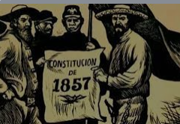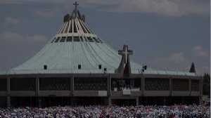

La Constitución de 1857 surgió de las ideas del Plan de Ayutla. Estableció la libertad de expresión, de asamblea y de conciencia. Prohibió los títulos de nobleza y los castigos corporales así como la pena de muerte.

Constitución de 1857 a 1917

Se denomina Iglesia al conjunto de fieles unidos por la misma fe, y que celebran las mismas doctrinas religiosas. También, es el edificio que consagran a Dios y que le dedican culto.

Iglesia

El Estado es una comunión de los ciudadanos con vínculos de raza, nacimiento, cultura, lenguaje, etcétera; la Iglesia es una común-unión cuyos vínculos son la fe, los sacramentos y el régimen pastoral como diversos de los otros.

Transformación de las relaciones entre las iglesias y el Estado.

Los congresos establecidos en distintos  países y momentos históricos  como instituciones  capases de tener diversos intereses  sociales  y procesar  los conflictos de ellos  derivados  de manera  específica  y ordenada .

Los congresos: Diversidad, conflicto y consenso

Un conflicto es una pelea, disputa a discrepancia que se da cuando dos o más personas tienen intereses u opiniones que no pueden desarrollarse al mismo tiempo, es decir, que se contradicen.

Conflictos

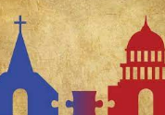

En la coordinación de Iglesia y Estado ambos son considerados como dos soberanos absolutos, cada uno en su respectiva esfera de competencia: la primera en lo espiritual y el segundo en lo temporal. En la práctica, esta modalidad del sistema unionista debe plasmarse en un concordato.

Relaciones actuales entre iglesia y estado